GST酶活数据分析报告
小组成员：
- 内容
  - ﻿兔肝谷胱甘肽转硫酶GST酶活力测定结果
  - ﻿比较不同匀浆方法以及不同pH下酶活的差异
- 代码解读
我们小组使用R内置的R Notebook进行数据分析，代码具体实现常见附件。
  - 环境设置
library(tidyverse) # import tidyverse
  - 数据预处理
# load data from disk
enzymeActivityData <- read.csv("./result-Total.csv")
# drop useless data
enzymeActivityData = enzymeActivityData[, 1:7]
# group by different factors (pH or different homogenizers)
method = enzymeActivityData[enzymeActivityData$Method_Group == 0,]
pH = enzymeActivityData[enzymeActivityData$Method_Group == 1,]
  - 数据可视化
# boxplot of normalized pH groups
boxplot_pH_avg_norm <- ggplot(pH, aes(x = Method, y =
Enzyme_Activity_avg_norm, color = Method))
boxplot_pH_norm <- boxplot_pH_avg_norm + geom_boxplot() +
geom_jitter(width = 0.2, alpha = 0.8) +
labs(x = "pH", y = "Enzyme Activity")
ggsave("boxplot_pH_norm.pdf", plot = boxplot_pH_norm, device = "pdf")
# boxplot of normalized homogenizers groups
boxplot_method_avg_norm <- ggplot(method, aes(x = Method, y =
Enzyme_Activity_avg_norm, color = Method))
boxplot_method_norm <- boxplot_method_avg_norm + geom_boxplot() +
geom_jitter(width = 0.2, alpha = 0.8) +
labs(x = "Method", y = "Enzyme Activity")
ggsave("boxplot_method_norm.pdf", plot = boxplot_method_norm, device = "pdf")
  - 显著性分析
# ANOVA on the two factors
anova1 <- aov(Enzyme_Activity_avg_norm~Method, method)
summary(anova1)
anova2 <- aov(Enzyme_Activity_avg_norm~Method, pH)
summary(anova2)
- 数据分析结果
  - 酶活力测定结果可视化
图1展示了不同匀浆方法和不同pH条件下各个小组测定得到的平均酶活力值（数据已经过标准化）。
图1 不同匀浆方法和pH条件下的酶活力值
  - 不同匀浆方法和pH条件对GST酶活性的影响
对不同pH条件的实验组和不同匀浆方法的实验组分别进行ANOVA分析，结果（图2）表明匀浆方法对GST酶活力的影响不显著（$p=0.367>0.05$），而pH对GST酶活力的影响是显著的（$p<2^{-16}≪ 0.05$），随着pH从6.0到7.5，GST酶活力逐渐上升。
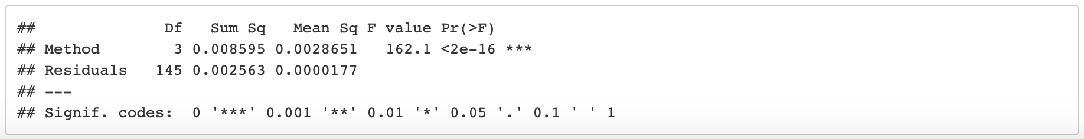
图2 不同匀浆方法和pH条件对酶活力影响的显著性分析
- AI辅助
在使用数据画图时，AI辅助我们对图片进行了美化。提示词（prompt）如下：“我想用ggplot把表格中的数据画成箱线图和散点图，应该怎么操作呢？”在AI的提示下，我用“geom_jitter（）”使得散点图更加分散，避免重叠。

